Инструкция по работе с обработкой «Выгрузка / загрузка профилей групп доступа»

# Описание

Обработка «Обмен настройками доступа» позволяет выгружать данные о профилях групп доступа в формате JSON, а также загружать данные в существующие (или новые) профили из указанного формата.

Важные особенности:

* выполняется с учетом иерархии;
* не сохраняет информацию о настройках ограничения доступа, только о профиле и входящих в него ролях;
* не выгружает группы доступа.

Варианты использования обработки:

* хранение настроек профилей групп доступа в GIT-репозитории;
* обмен настройками между различными базами данных;
* анализ изменений в профилях между различными базами данных.

# Выгрузка

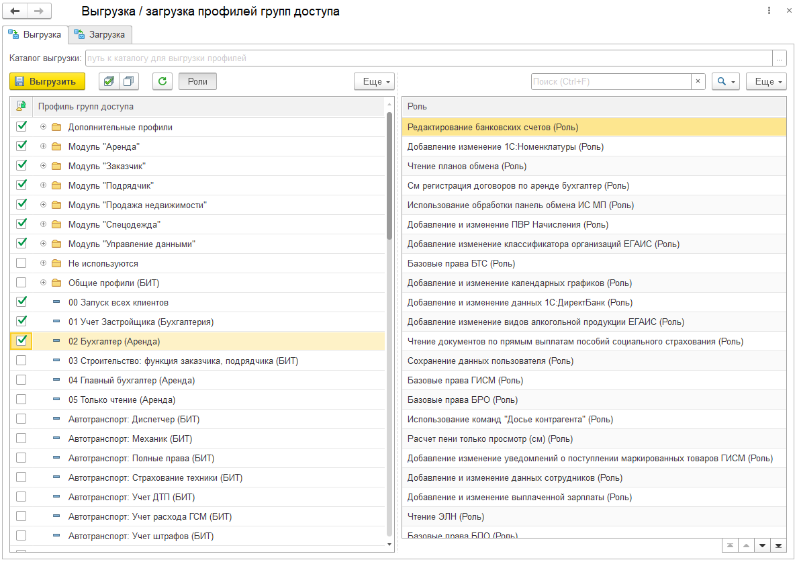

Выгрузка профилей групп доступа выполняется на закладке «Выгрузка». При открытии обработки происходит заполнение существующих профилей. Необходимые элементы и каталоги для выгрузки необходимо пометить соответствующей галочкой.

Также в шапке необходимо указать «Каталог выгрузки» - это путь к каталогу файловой системы, в которую будут сохранены данные выгрузки.

Кнопки табличной части «Профили»:

|  |  |
| --- | --- |
| **Картинка и имя кнопки** | **Описание** |
|  | Выгрузка настройке профилей групп доступа в указанный каталог |
|  | Установка или снятие пометки выгрузки (на все строки дерева) |
|  | Перечитать дерево профилей групп доступа (установленные флажки выгрузки по возможности сохраняются) |
|  | Показать / скрыть табличную часть «Роли» по активной строке профиля |

После выгрузки данных, в каталоге будут сформированы файлы (*.json) на каждый профиль группы доступа.

Имя файла с настройкой формируется по шаблону «[Имя профиля группы доступа] ([Идентификатор элемента])»

Дополнительно формируется файл «hierarchy.json». Это файл с информацией об иерархии профилей групп доступа в исходной базе данных (откуда выгружены профили).

# Загрузка

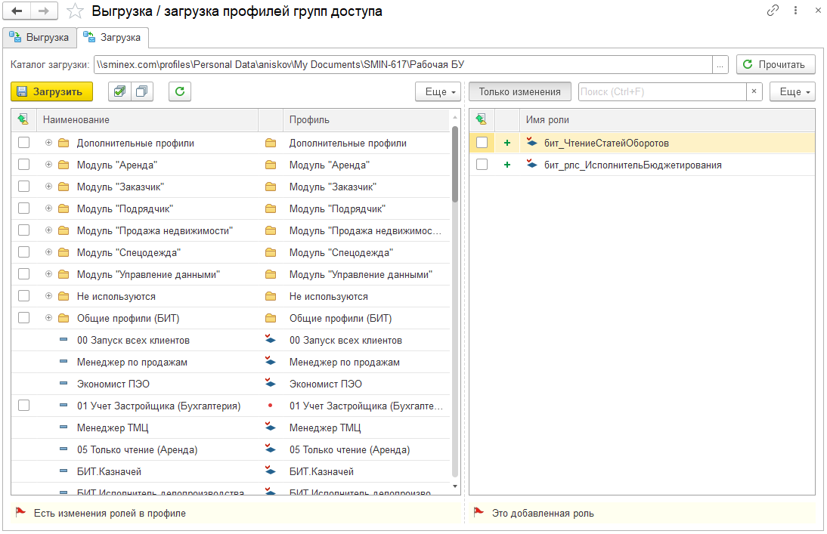

Для загрузки информации из ранее выгруженных данных в формате *.json, необходимо:

* перейти на закладку «Загрузка»;
* указать путь к каталогу загрузки (где сохранены файлы);
* нажать на кнопку «Прочитать» (справа о поля «Каталог загрузки»);
* проверить результат сопоставления, при необходимости очистить или заполнить колонку «Профиль»;
* пометить строки для загрузки;
* нажать кнопку «Загрузить».

Кнопки табличной части «Дерево сравнения профилей»:

|  |  |
| --- | --- |
| **Картинка и имя кнопки** | **Описание** |
|  | Загрузка помеченных элементов (каталогов) профилей групп доступа |
|  | Установка / снятие пометки о загрузке элементов (каталогов) профилей групп доступа доступных для загрузки |
|  | Обновить информацию о сравнении профилей групп доступа из файлов и существующих в программе. |

Колонки табличной части «Дерево сравнения профилей»

|  |  |
| --- | --- |
| **Имя колонки** | **Описание** |
| Загрузить профиль | Признак необходимости создания или обновления информации в указанном профиле группы доступа по результатам сравнения с выгруженными данными в формате *.json |
| Наименование | Наименование каталога или элемента профиля группы доступа из каталога загрузки |
| [Статус сопоставления профиля] (без заголовка) | Пиктограмма о результатах сравнения информации из данных загрузки и существующего профиля в информационной базе |
| Профиль | Ссылка на существующий профиль информационной базы |

Варианты пиктограмм сравнения данных выгрузки и существующих профилей групп доступа

|  |  |
| --- | --- |
| **Пиктограмма** | **Описание** |
|  | Каталог профилей групп доступа |
|  | Загруженный профиль группы доступа и сопоставленный в информационной базе идентичны |
|  | Загруженный профиль группы доступа не найден в существующей ИБ. Предлагается создать новый |
|  | Есть отличия между загруженным профилем группы доступа и сопоставленным с ним профилем информационной базы |

При активизации дерева сравнения профилей групп доступа, справа от него в табличной части «Роли» будут отображены результаты сравнения ролей загруженного и сопоставленного профиля группы доступа.

При пометке профиля, помечаются все роли из загруженной информации. При этом пользователь может самостоятельно снять отметки с различных позиций ролей. В таком случае, данная информация роль не будет записана в новый (или сопоставленный) профиль группы доступа.

В табличной части «Роли» пиктограммы соответствуют пиктограмма дерева сравнения.

Под каждой табличной частью располагается информационная панель с подсказкой по текущей строке (сравнения или ролей).